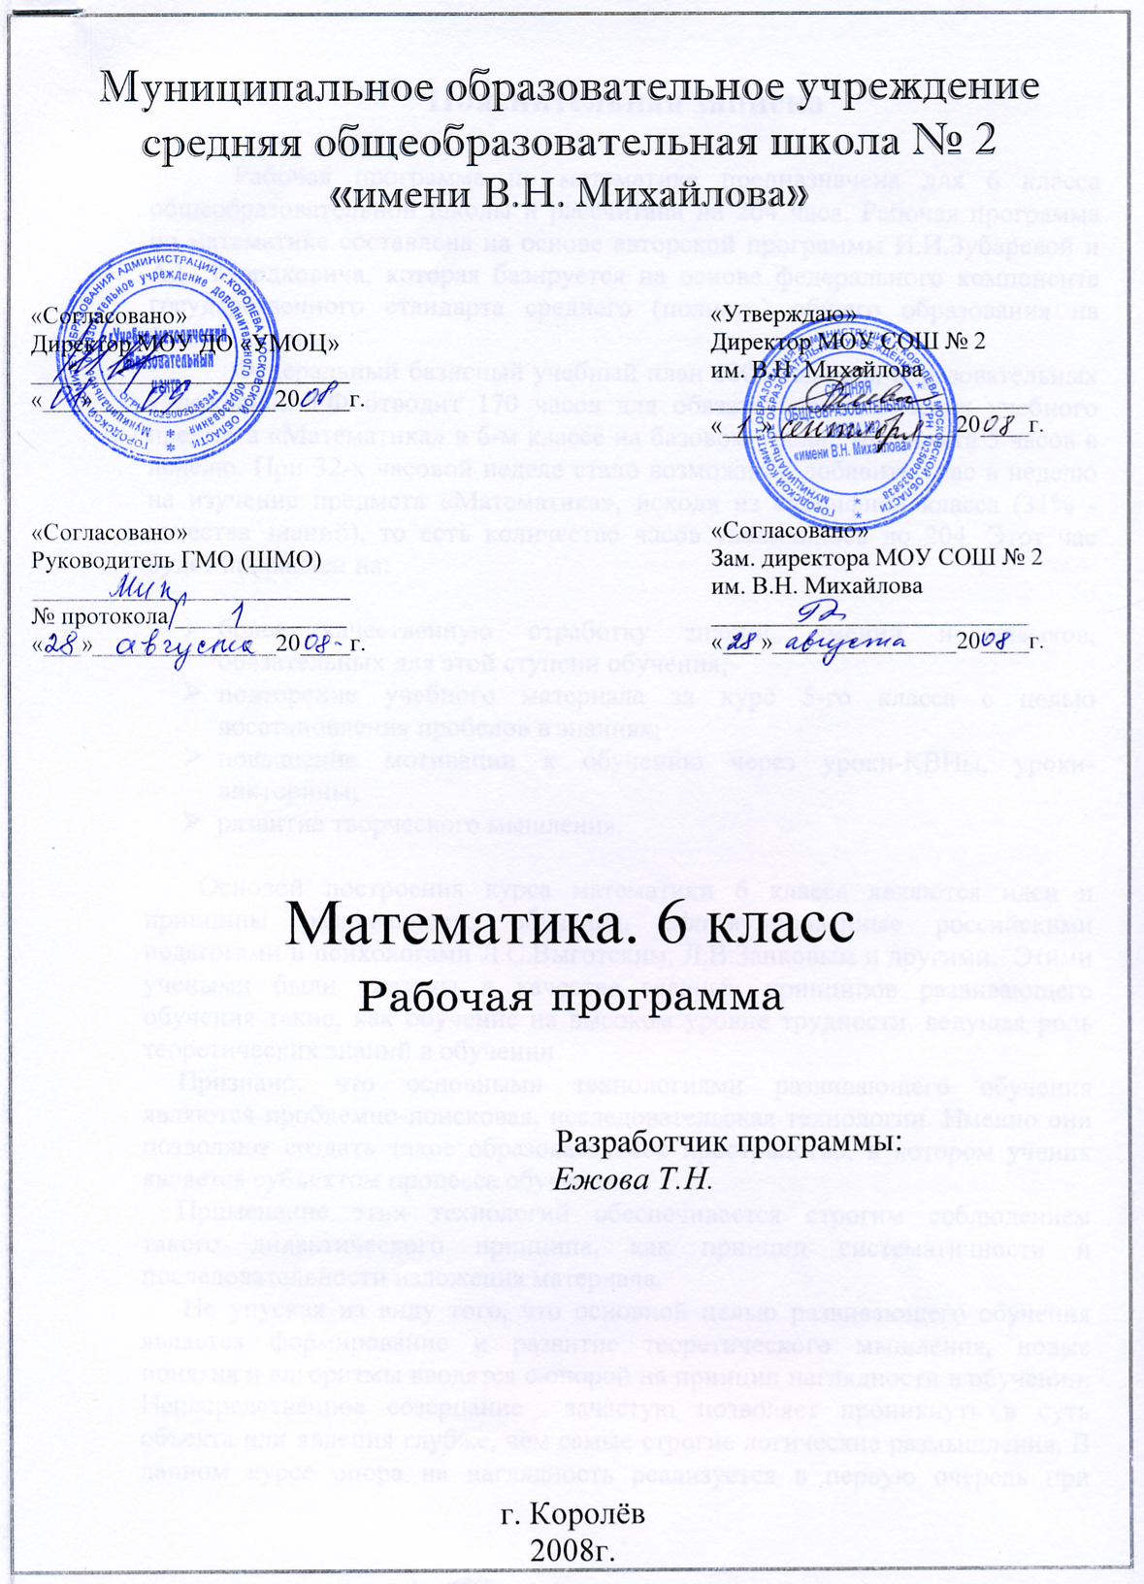

Пояснительная записка

Рабочая программа по математике предназначена для 6 класса общеобразовательной школы и рассчитана на 204 часа. Рабочая программа по математике составлена на основе авторской программы И.И.Зубаревой и А.Г. Мордковича, которая базируется на основе федерального компонента государственного стандарта среднего (полного) общего образования на базовом уровне.
Федеральный базисный учебный план 2004 года для образовательных учреждений РФ отводит 170 часов для обязательного изучения учебного предмета «Математика» в 6-м классе на базовом уровне из расчёта 5 часов в неделю. При 32-х часовой неделе стало возможным добавить 1час в неделю на изучение предмета «Математика», исходя из специфики класса (31% - качества знаний), то есть количество часов увеличилось до 204. Этот час будет направлен на:

- более качественную отработку знаний, умений и навыков, обязательных для этой ступени обучения;
- повторение учебного материала за курс 5-го класса с целью восстановления пробелов в знаниях;
- повышение мотивации к обучению через уроки-КВНы, уроки-викторины;
- развитие творческого мышления.

Основой построения курса математики 6 класса являются идеи и принципы развивающего обучения, сформулированные российскими педагогами и психологами Л.С.Выготским, Л.В.Занковым и другими. Этими учеными были указаны в качестве главных принципов развивающего обучения такие, как обучение на высоком уровне трудности, ведущая роль теоретических знаний в обучении.
Признано, что основными технологиями развивающего обучения являются проблемно-поисковая, исследовательская технологии. Именно они позволяют создать такое образовательное пространство, в котором ученик является субъектом процесса обучения.
Применение этих технологий обеспечивается строгим соблюдением такого дидактического принципа, как принцип систематичности и последовательности изложения материала.
Не упуская из виду того, что основной целью развивающего обучения является формирование и развитие теоретического мышления, новые понятия и алгоритмы вводятся с опорой на принцип наглядности в обучении. Непосредственное созерцание зачастую позволяет проникнуть в суть объекта или явления глубже, чем самые строгие логические размышления. В данном курсе опора на наглядность реализуется в первую очередь при изучении обыкновенных дробей, а также при обучении решению текстовых задач с использованием графических моделей (схем).
Рабочая программа содержит три раздела: пояснительную записку, основное содержание с распределением часов по разделам курса, требования к уровню подготовки учащихся.

Цели курса:

Изучение математики на ступени основного общего образования на базовом уровне направлено на достижение следующих целей:
- овладение системой математических знаний и умений, необходимых для применения в практической деятельности, изучения смежных дисциплин, продолжения образования;
- интеллектуальное развитие, формирование качеств личности, необходимых человеку для полноценной жизни в современном обществе, свойственных математической деятельности: ясность и точность мысли, критичность мышления, интуиция, логическое мышление, элементы алгоритмической культуры, способность к преодолению трудностей;
- формирование представлений об идеях и методах математики как универсального языка науки и техники, средства моделирования явлений и процессов;
- воспитание культуры личности, отношения к математике как к части общечеловеческой культуры, играющей особую роль в общественном развитии.

Задачи курса:

- освоение учащимися комплекса систематизированных знаний по математике;
- развитие логического мышления;
- овладение учащимися умениями и навыками по решению текстовых задач, уравнений;
- включение учащихся в поисковую и практическую деятельность, как фактор личностного развития;
- развитие коммуникативных навыков в процессе практической деятельности.
- формирование и развитие теоретического мышления, способности анализировать информацию.
Изучение курса базируется на уже имеющихся знаниях, полученных в начальной школе и в 5-м классе.

Основное содержание (204 часа).

Арифметика

Рациональные числа (47 ч.)
Целые числа: положительные, отрицательные и нуль. Модуль (абсолютная величина) числа. Сравнение рациональных чисел. Арифметические действия с рациональными числами.
Числовые выражения, порядок действий в них, использование скобок. Законы арифметических действий: переместительный, сочетательный, распределительный.
Проценты. Нахождение процента от величины, величины по его проценту, процентного отношения. Задачи с разными процентными базами.
Отношение, выражение отношения в процентах. Пропорция. Пропорциональные и обратно пропорциональные величины.
Натуральные числа (36 ч.)
Делимость натуральных чисел. Признаки делимости на 2,3,5,9,10. простые и составные числа. Разложение натурального числа на простые множители. Наибольший общий делитель и наименьшее общее кратное.
Дроби (22 ч.)
Арифметические действия с обыкновенными дробями: сложение и вычитание дробей с разными знаменателями (случаи, требующие применения алгоритма отыскания НОК), умножение и деление обыкновенных дробей. Нахождение части от целого и целого по его части в один приём.

Начальные сведения курса алгебры.

Алгебраические выражения. Уравнения. (31 ч.)
Буквенные выражения (выражения с переменными). Числовое значение буквенного выражения. Равенство буквенных выражений. Упрощение выражений, раскрытие скобок (простейшие случаи). Алгоритм решения уравнения переносом слагаемых из одной части уравнения в другую.
Решение текстовых задач алгебраическим методом (выделение трёх этапов математического моделирования).
Координаты (15 ч.)
Координатная прямая. Изображение чисел точками координатной прямой. Геометрический смысл модуля числа. Числовые промежутки: интервал, отрезок луч. Формула расстояния между точками координатной прямой.
Декартовы координаты на плоскости; координаты точки.

Начальные понятия и факты курса геометрии.

Геометрические фигуры и тела, симметрия на плоскости (22 ч.)
Центральная и осевая симметрия. Параллельность прямых. Окружность и круг. Число π. Длина окружности. Площадь круга.
Наглядные представления о шаре, сфере. Формулы площади поверхности сферы и объёма шара.

Элементы теории вероятностей.

Первые представления о вероятности (6 ч.)
Число всех возможных исходов, правило произведения. Благоприятные и неблагоприятные исходы. Подсчет вероятности события в простейших случаях.

Повторение (25ч.)

Требования к математической подготовке
учащихся 6 класса.

Учащиеся должны иметь представление:
- о числе и числовых системах от натуральных до рациональных чисел;
- о вероятности, о благоприятных и неблагоприятных исходах; о подсчете вероятности;
- о пропорциональных и обратно пропорциональных величинах.

Учащиеся должны уметь:
- использовать символический язык алгебры, выполнять тождественные преобразования простейших буквенных выражений, применять приобретенные навыки в ходе решения задач;
- решать линейные уравнения, применять данные умения для решения задач;
- решать задачи выделением трех этапов математического моделирования;
- составлять и решать пропорции;
- использовать геометрический язык для описания предметов окружающего мира;
- применять правило произведения при решении простейших вероятностных задач;
- вычислять длину окружности, площадь круга.

Учебно-тематическое планирование курса.

№ урока | Тема |  | Часы
1-12 | Повторение. 12 ч.
Глава 1. Положительные и отрицательные числа. 60 ч.
13-18 | § 1. Поворот и центральная симметрия. |  |  | 6ч.
19-22 | § 2. Положительные и отрицательные числа. Координатная прямая. |  |  | 4ч.
23-26 | § 3. Противоположные числа. Модуль числа. |  |  | 4ч.
27-30 | § 4. Сравнение чисел. |  |  | 4ч.
31-33 | § 5. Параллельность прямых. |  |  | 3ч.
34 | Контрольная работа № 1. |  |  | 1ч.
35-38 | § 6. Числовые выражения, содержащие знаки +,-. |  |  | 4ч.
39-42 | § 7. Алгебраическая сумма и ее свойства. |  |  | 4ч.
43-45 | § 8. Правило вычисления значения алгебраической сум-мы двух чисел. |  |  | 3ч.
46,47 | § 9. Расстояние между точками координатной прямой. |  |  | 2ч.
48,49 | § 10. Осевая симметрия. |  |  | 2ч.
50,51 | § 11. Числовые промежутки. |  |  | 2ч.
52 | Контрольная работа № 2. |  |  | 1ч.
53,54 | Резерв. |  |  | 2ч.
55-57 | § 12. Умножение и деление положительных и отрица-тельных чисел. |  |  | 3ч.
58 | § 13. Координаты. |  |  | 1ч.
59-63 | § 14. Координатная плоскость. |  |  | 5ч.
64-68 | § 15. Умножение и деление обыкновенных дробей. |  |  | 5ч.
69-71 | § 16. Правило умножения для комбинаторных задач. |  |  | 3ч.
72 | Контрольная работа № 3. |  |  | 1ч.
Глава 2. Преобразование буквенных выражений. 50ч.
73-76 |  | § 17. Раскрытие скобок. |  | 4ч.
77-82 |  | § 18. Упрощение выражений. |  | 6ч.
83-88 |  | § 19. Решение уравнений. |  | 6ч.
89-99 |  | § 20. Решение задач на составление уравнений. |  | 11ч.
100 |  | Контрольная работа №4 |  | 1ч.
101-103 |  | Резерв. |  | 3ч.
104-109 |  | § 21. Нахождение части от целого и целого по его части. |  | 6ч.
110-112 |  | § 22. Окружность. Длина окружности. |  | 3ч.
113-115 |  | § 23. Круг. Площадь круга. |  | 3ч.
116-118 |  | § 24. Шар. Сфера. |  | 3ч.
119 |  | Контрольная работа № 5. |  | 1ч.
120-122 |  | Резерв |  | 3ч.
Глава 3. Делимость натуральных чисел. 36ч.
123-126 |  | § 25. Делители и кратные. |  | 4ч.
127-130 |  | § 26. Делимость произведения. |  | 4ч.
131-134 |  | § 27. Делимость суммы и разности чисел. |  | 4ч.
135-138 |  | § 28. Признаки делимости 2, 5, 10, 4 и 25. |  | 4ч.
139-142 |  | § 29.Признаки делимости на 3 и 9. |  | 4ч.
143 |  | Контрольная работа № 6. |  | 1ч.
144-147 |  | § 30. Простые числа. Разложение числа на простые множители. |  | 4ч.
148-150 |  | § 31. Наибольший общий делитель. |  | 3ч.
151-155 |  | § 32. Взаимно простые числа. Признак делимости на произведение. Наименьшее общее кратное. |  | 5ч.
156 |  | Контрольная работа № 7. |  | 1ч.
157,158 |  | Резерв. |  | 2ч.
Глава 4. Математика вокруг нас. 33ч.
159-162 |  | § 33. Отношение двух чисел. |  | 4ч.
163-166 |  | § 34. Диаграммы. |  | 4ч.
167-170 |  | § 35. Пропорциональность величин. |  | 4ч.
171-177 |  | § 36. Решение задач с помощью пропорций. |  | 7ч.
178 |  | Контрольная работа № 8. |  | 1ч.
179-185 |  | § 37.Разные задачи. |  | 7ч.
186-188 |  | § 38.Первое знакомство с понятием вероятности. |  | 3ч.
189-191 |  | § 39.Первое знакомство с подсчетом вероятности. |  | 3ч.
192-201 |  | Повторение. |  | 10ч.
202 |  | Итоговая контрольная работа. |  | 1ч.
203,204 |  | Резерв. |  | 2ч.

